Алгоритми та структури данних. Основи алгоритмів розгалуження.

*Додаток 1*

Міністерство освіти і науки України

Національний технічний університет України «Київський політехнічний інститут імені Ігоря Сікорського"

Факультет інформатики та обчислювальної техніки Кафедра інформатики та програмної інженерії

Звіт

з лабораторної роботи № 2 з дисципліни

«Алгоритми та структури даних-1.

Основи алгоритмізації»

«Дослідження алгоритмів розгалуженяя»

Варіант 15

Виконав студент ІП-12, Кириченко Владислав Сергійович

(шифр, прізвище, ім'я, по батькові)

Перевірив

( прізвище, ім'я, по батькові)

Київ 202 1

**Лабораторна робота №2**

**Назва роботи:** Дослідження алгоритмів розгалуження.

**Мета:** дослідити подання керувальної дії чергування у вигляді умовної та альтернативної

форм та набути практичних навичок їх використання під час складання програмних

специфікацій.

**Варіант 15**

*Умова задачі:*

*y*

1

***y* = *Cos x***

*x*

-1

Обчислити y = f ( x), де

функція f ( x) задана графіком:

Постановка задачі: Результатом розв’язку задачі є координата У.

Побудова математичної моделі: Маємо координату Х і графік, за яким ми повинні шукати значення У.

Залежність наступна:

якщо **X** <= 0: то у = 1

якщо **X**>= Пи: то у = -1

якщо 0<**X**<Пи: то у = cos(x)

Для побудови алгоритма знадобиться функція cos(x) - що дозволяє обрахувати значення косинуса для агрумента - **X**.

Складемо таблицю змінних:

|  |  |  |  |
| --- | --- | --- | --- |
| Змінна | Тип | Ім’я | Призначення |
| Координата **Х** | Дійсний | **Х** | Початкові дані |
| Значення Пи | Дійсний | **Pi** | Початкові дані |
| Координата **Y** | Дійсний | **Y** | Результат |

*3.*Програмні специфікації запишемо у псевдокоді та графічній формі у вигляді блок-схеми.

**Крок 1.** Визначимо основні дії.

**Крок 2.** Деталізація перевірки чи 0<**X**<**Pi**.

**Крок 3.** Деталізаці перевірки чи **X**=>**Pi**, чи **X**<=0.

*Псевдокод:*

*Крок 1.*

**початок**

введення **Х**

перевірка чи 0<**Х<Pi**

перевірка чи **Х>=Pi,** чи **X=<**0

виведення **Y**

**кінець**

Крок 2.

**початок**

введення **Х,Pi**

**якщо** 0**<X<Pi**

**то Y**=cos(**X**)

**інакше**

перевірка чи **Х>=Pі**, чи **X<=0**

**все якщо**

виведення **Y**

**кінець**

Крок 3.

**початок**

введення **Х,Pi**

**якщо** 0**<X<Pi**

**то Y**=cos(**X**)

**інакше**

**якщо Х >= Pi**

**то Y =** -1

**інакше**

**Y = 1**

**все якщо**

**все якщо**

виведення **Y**

**кінець**

Блок схема:

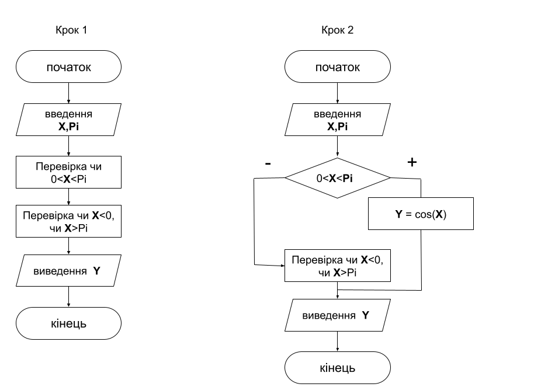

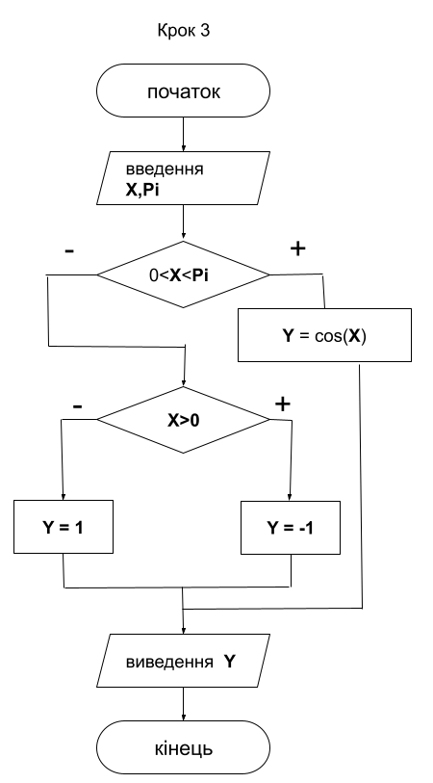

1. Перевірка алгоритму

|  |  |  |  |
| --- | --- | --- | --- |
| Блок | Дія | Дія | Дія |
|  | **Початок** | **Початок** | **Початок** |
| 1 | Введення **X**=34, **Pi**=3.14 | Введення **X**=0.5\***Pi**, **Pi**=3.14 | Введення **Х**=-3,  Pi=3.14 |
| 2 | 0<34<3.14 - false | 0<1.57<3.14 - true | 0<-3<3.14 - false |
| 3 | 34>0 - true | Y=cos(0.5\***Pi**) = 0 | -3>0 - false |
| 4 | **Y** = -1 | Вивід: 0 | **Y** = 1 |
| 5 | Вивід: -1 | Кінець | Вивід: 1 |
|  | **Кінець** |  | **Кінець** |

**Висновок -** Було досліджено подання керувальної дії чергування у вигляді умовної та альтернативної форм та набуто практичних навичок їх використання під час складання програмних специфікацій.